Tableau de bord Equipe : 4

10Février2020

Ayoub ELKADHI      Yassine HAMMADI Abderrahman MEFTAHI Ikram DARIF   Loubna ILOUGUI

|  |
| --- |
| **Objectifs du projet** |
| * Développer une application de dessins vectoriels * Évaluer et tester l’application |

1

|  |
| --- |
| **Liste des fonctionnalités** |
| * 1. Conserver l’état de la fenêtre de xdraw4US si l’application est fermée et on l’ouvre à nouveau.   2. Pouvoir faire le Undo et le Redo : le undo annule le dernier changement effectuéet le Redo permet de restaurer la commande Undo.   3. Pouvoir afficher les Règles en haut et à droit en cm ou en pouces.   4. Pouvoir afficher la grille et activer le magnétisme lorsque la grille est affichée.   5. Traiter l’affichage des layers et avoir la possibilité de changer l’ordre des layers, créer un nouveau ou de détruire un, de l’afficher ou de le cacher.   6. Pouvoir grouper et dégrouper des ﬁgures à l’aide du bounding Box.   7. Pouvoir changer la taille de la ﬁgures et l’afficher sur la barre en bas de la fenêtre.   8. Pouvoir faire le copier coller.   9. Pouvoir faire la sauvegarde de dessins avec les layers. |

|  |  |  |  |  |
| --- | --- | --- | --- | --- |
| **Etat d'avancement du projet – APP2 - SPRINT 1et 2** | | | | |
| ID | Liste des tâches | Planifié | %Complété (initiales des personnes concernées) | %Testé |
| 1 | Conserver l’état de la fenêtre de xdraw4US si l’application est fermée et on l’ouvre à nouveau | X | 80(AE) | 80 |
| 2 | faire le Undo et le Redo |  | 20(AE) | 20 |
| 3 | afficher les Règles en haut et à droit en cm ou en pouces. | X | 80(LI,ID) | 80 |
| 4 | afficher la grille et activer le magnétisme lorsque la grille est affichée. | X | 100(LI,ID) | 80 |
| 5 | Traiter l’affichage des layers et avoir la possibilité de changer l’ordre des layers , créer un nouveau ou de détruire un, de l’afficher ou de le cacher |  | 30(AM) | 30 |
| 6 | grouper et dégrouper des ﬁgures à l’aide du bounding Box. | X | 90(AM) | 90 |
| 7 | changer la taille de la ﬁgure et l’afficher sur la barre en bas de la fenêtre. |  | 20 (YH) | 20 |
| 8 | faire le copier coller. | X | 95(YH) | 95 |
| 9 | faire la sauvegarde de dessins avec les layers. |  | 30(AM) | 30 |

**BurnDownChart** du projet sur les 6 derniers jours, le 1 correspond au Mardi 3/02 et le 6 au Dimanche 9/02.

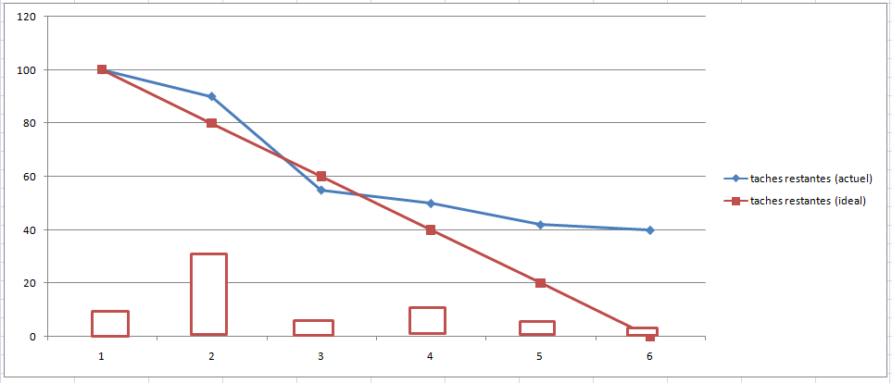

2